Секреты воспитания вежливого ребёнка

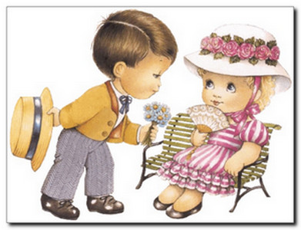
Ваш ребенок будет вежлив и воспитан, если Вы, уважаемые родители, ведете себя:
- Деликатно по отношению ко всем окружающим, тем более по отношению к своим друзьям.
- Никогда не оскорбляете человеческого достоинства своего сына или дочери, не кричите на своего ребенка, не говорите при нем или при обращении к нему грубых слов и ни в коем случае не применяете в виде воспитательной меры физические наказания.
- Не делаете бесконечных замечаний по пустякам, а, где только возможно, поощряете самостоятельность своего ребенка.
- Предъявляете к детям единые требования и, если кто-то из вас не согласен с замечаниями другого, то высказываете только в отсутствие ребёнка.
- Предъявляя ребенку какие-то требования, предъявляете их себе.
- Уважаете достоинство маленького человека, исключив слова: «Ты ещё маленький», «Тебе еще рано».
- Не забываете говорить ребенку «пожалуйста», «спокойной ночи», «спасибо за помощь», а также часто используете похвалу.
- Правила культурного поведения прививаете детям систематически, а не от случая к случаю.
Многие из советов, конечно же, проверены вами на практике и, наверняка, имеют положительные результаты.
Известная поэтесса А. Барто в одном из своих стихотворений писала:
«Когда не ладятся дела
Мне помогает похвала»
Можно ли согласиться с тем, что хвалить ребёнка надо тогда, когда не всё получается, авансом или же следует хвалить только за результат?
Как часто и за что, вы хвалите своего ребёнка: за самостоятельность, проявление внимания, вежливости? Есть ли успехи?
Подумайте над этим.
Да, похвала очень помогает в достижении результатов. Ни одного дня без похвалы, без слов восхищения. Хвалите ребёнка, и вы увидите, насколько быстрее ребёнок будет усваивать правила поведения, как велико будет желание быть воспитанным. Пусть первую порцию похвалы ребёнок получает утром до прихода в детский сад, вечером по дороге домой обязательно найдите возможность похвалить, а дома в присутствии родственников, соседей, друзей — хвалите и хвалите, и тогда произойдут большие перемены.

